Лекция 06

MVC

ПОИТ+ПОИБМС-3, ИСиТ-4

**MVC: Dependency Injection**

1. **DI: Dependency Injection** –внедрение зависимости.
2. **DI:** программный механизм, позволяющий в автоматическом режиме создавать программный объект, с заданными жизненным циклом (задаются события инстансирования и разрушения объекта), способом применения (в качестве параметра метода или конструктора, свойства или поля объекта) и областью действия.
3. **DI:** позволяет создавать слабосвязанные компоненты.
4. **DI:** повторноеприменение кода, упрощает внесение изменений, упрощает тестирование.
5. **DI:**  чаще всего внедряется contextDB или репозиторий модели данных.
6. **DI:** IoC - Inversion of Control, принцип программирования, позволяющий снизить зависимость между компонентами программ; DI – один из способов реализации IoC.
7. **DI:** IoC-контейнеры: Ninject, AutoFac, Unity,….
8. **DI/Ninject:**

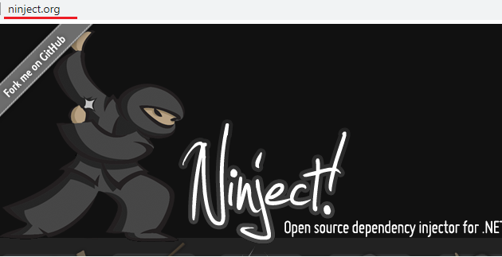

1. **DI/Ninject:** ASP.NET, установка

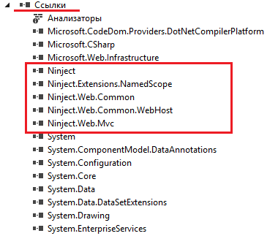

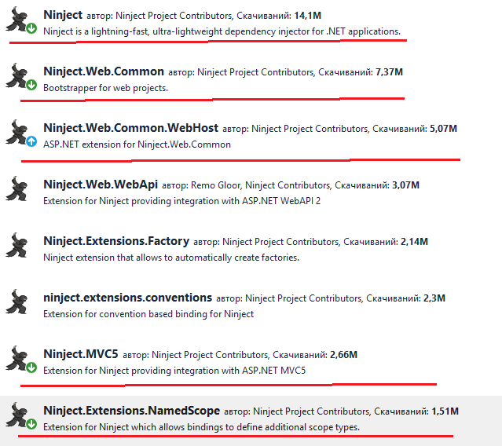

1. **DI/Ninject:** прямое(непосредственное) применение DI.

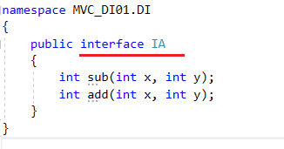

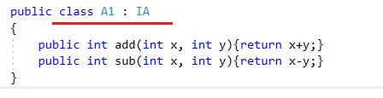

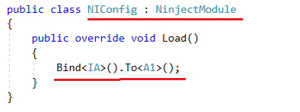

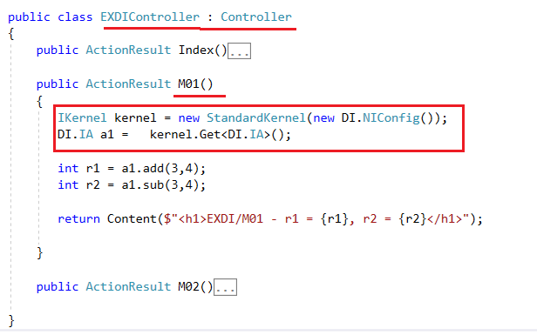

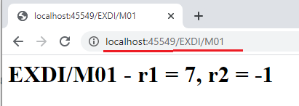

1. **DI/Ninject:** глобальная регистрации зависимостей, **Global.asax**

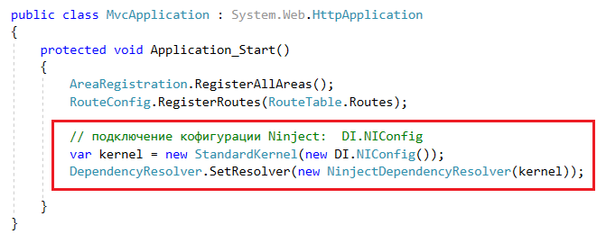

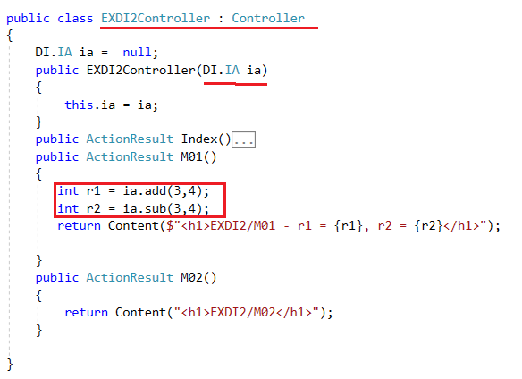

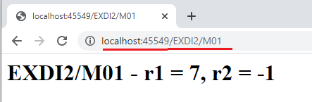

1. **DI/Ninject:** изменить внедряемый класс

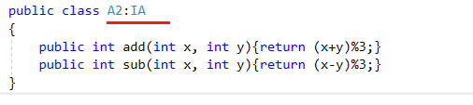

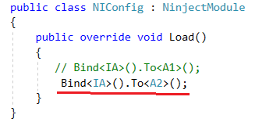

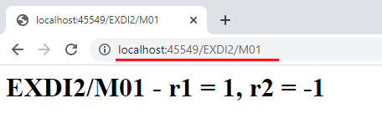

1. **DI/Ninject:** 2 элемента внедрения

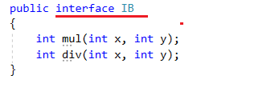

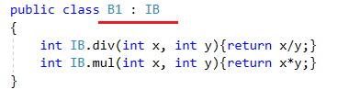

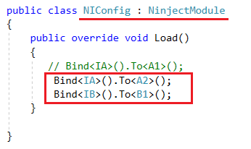

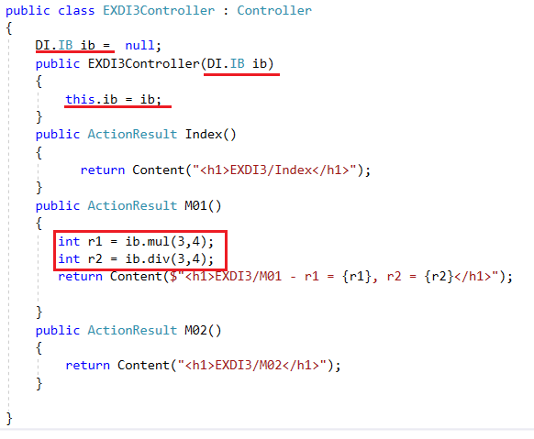

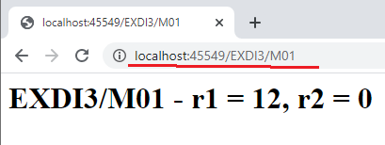

1. **DI/Ninject:** 2 элемента внедрения

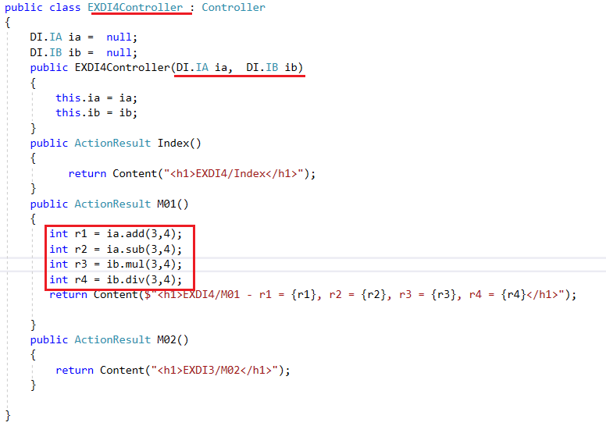

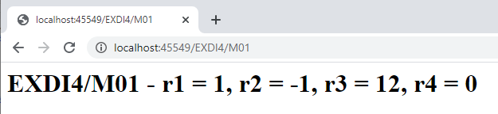

1. **DI/Ninject:** 2 Ninject-модуля (конфигурации)

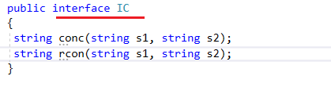

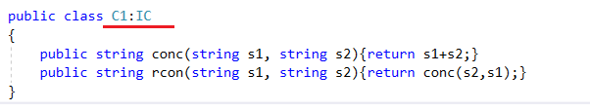

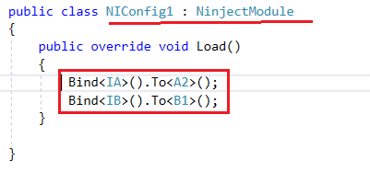

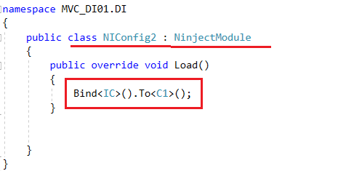

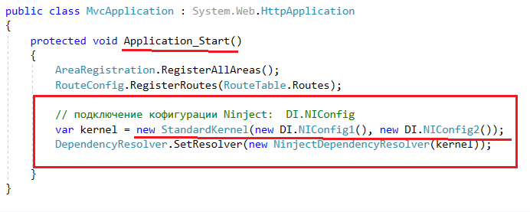

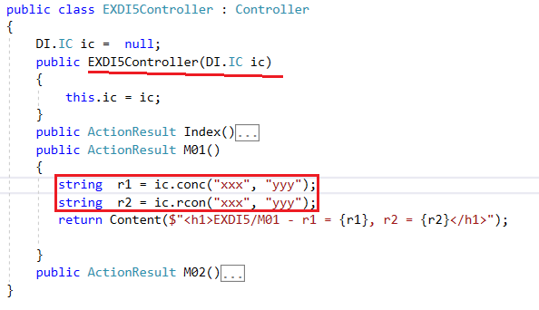

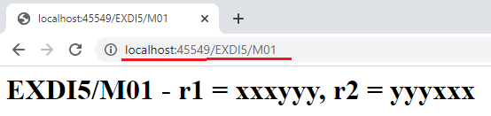

1. **DI/Ninject:**  2 Ninject-модуля (конфигурации), несколько параметров из разных модулей

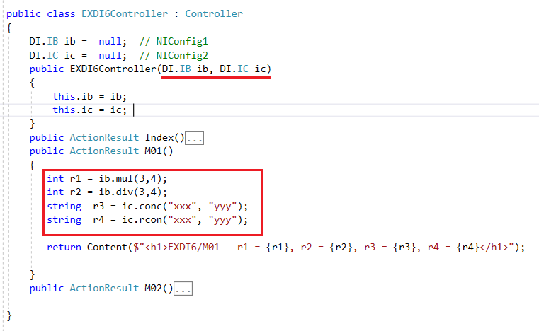

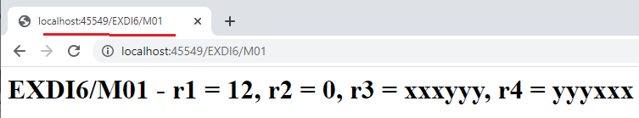

1. **DI/Ninject:**  [inject] for properties

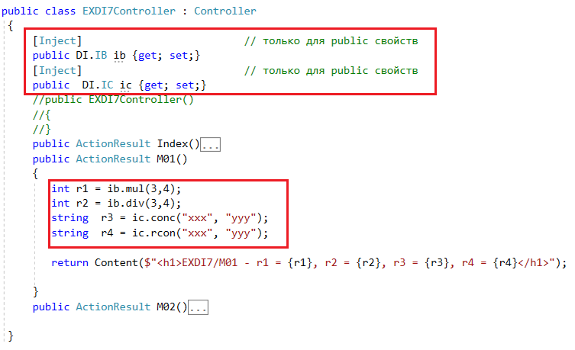

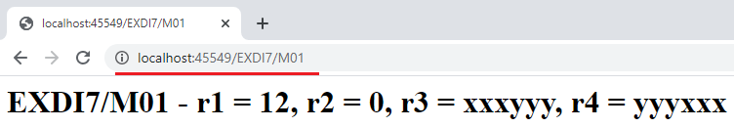

1. **DI/Ninject:**  [inject] for methods

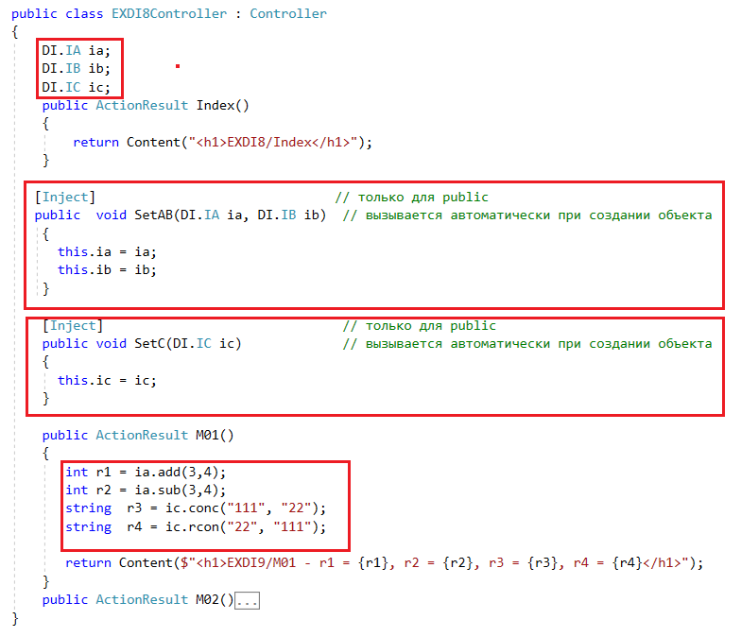

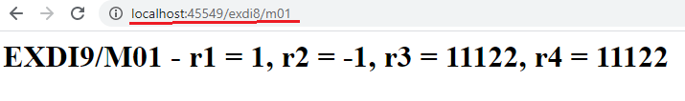

1. **DI/Ninject:** scope (область действия) ***InTransientScope***

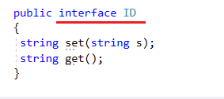

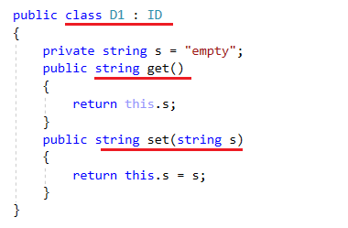

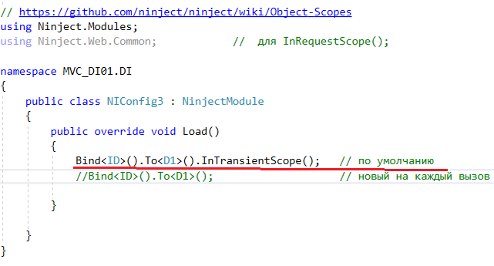

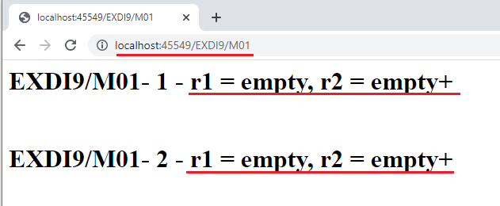

1. **DI/Ninject:** scope (область действия) ***InSingletonScope***

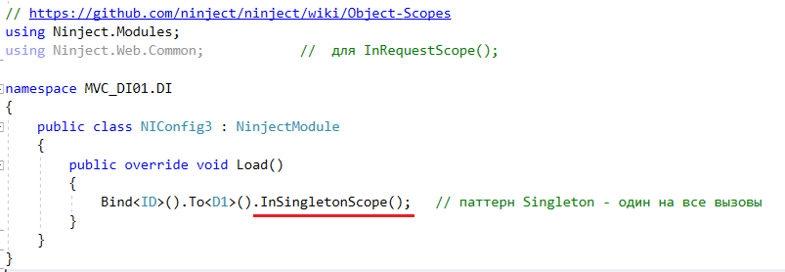

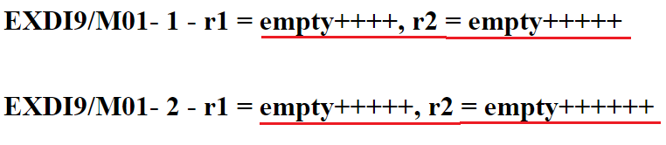

1. **DI/Ninject:** scope (область действия) ***InThreadScope***

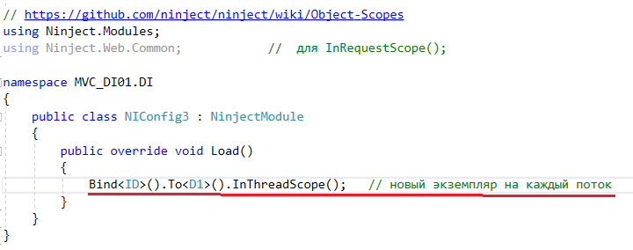

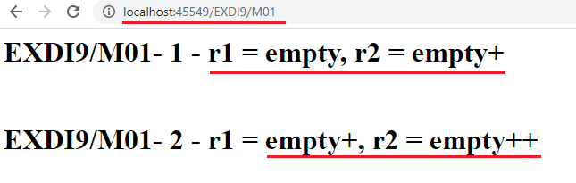

1. **DI/Ninject:** scope (область действия) ***InRequestScope***

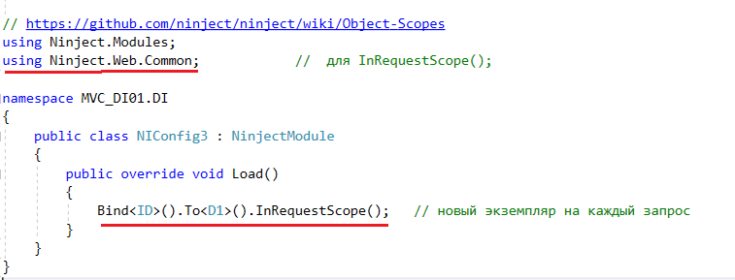

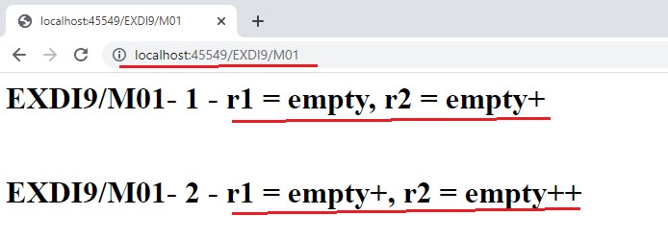

1. **DI:**
2. **DI:**
3. **DI:**
4. **DI:**
5. **DI:**
6. **DI:**
7. **DI:**
8. **DI:**
9. **DI:**
10. **DI:**
11. **DI:**
12. **DI:**
13. **DI:**
14. **DI:**
15. **DI:**
16. **DI:**
17. **DI:**
18. **DI:**